06.05.2020.
HRVATSKI JEZIK
Nastavna jedinica: Zagonetke
Pročitaj i odgonetni zagonetke.
Velike ima oči,
lovi rado baš po noći,
poslije svakog dobrog lova,
spavati ide ________.

Kitnjast ima rep,
velik i lijep,
lješnjaci su njena hrana,
dom joj je svaka grana.
_________________
U polju ljeti,
sjajna iskra
zrakom leti,
u tamnoj noći
svijetli.
_________________
Kuća mu je bara,
draga iznad svega,
u njoj živi, rado pjeva,
rega, rega, rega!
_________________
U pisanku napiši naslov: Zagonetke
Zatim zamisli jedan predmet ili životinju i za nju izmisli kratku zagonetku!

MATEMATIKA
Nastavna jedinica: Zadaci zadani riječima
U zbirci zadataka na stranici 106. riješi zadatke zadane riječima
(4., 5. i 6.)

PRIRODA I DRUŠTVO
BIĆA I TVARI
- Na odgovarajuće mjesto upiši po 2 predmeta koja mogu biti izrađena od te tvari ili materijala.

DRVO | STAKLO | METAL

- Što iz tvoje okoline može biti:
mekano ___jastuk___, hrapavo __________________
toplo ___________________, hladno ___________________
glatko __________________ , prozirno __________________
- Koja je razlika između žive i nežive prirode?
_____________________________________________________
_____________________________________________________

KUTAK ZA ZABAVU – čitanje i crtanje

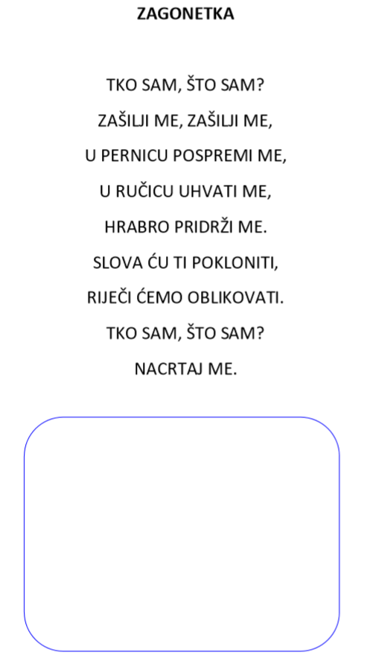

ZA ONE KOJI ŽELE VIŠE (NEOBAVEZNO)
PRIRODA I DRUŠTVO
ŽIVA I NEŽIVA PRIRODA
